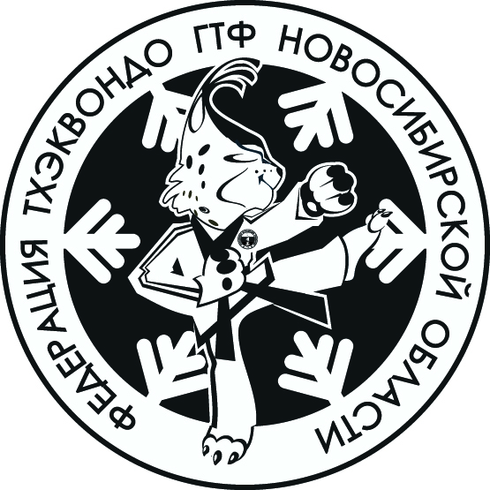
Региональная общественная физкультурно-спортивная организация
Федерация тхэквондо ГТФ Новосибирской области

РФ, 630078, Новосибирская обл, г. Новосибирск, ул. Ватутина, дом 20/1, оф. 5
ИНН 5404990659 КПП 540401001 Р/с 40703810623230000036 ОГРН 1125400002606
Филиал «Новосибирский» АО «АЛЬФА-БАНК», к/с 30101810600000000774
тел.(383) 308-02-12, (383) 380-55-33. e-mail: nskgtf@gmail.com

28.09.2022-03.10.2022 Татарстан, г. Казань, международный турнир «Кубок Мира» по тхэквондо ГТФ.
Результаты:
Максюта Андрей
Раздел стоп-бал 1 место (мужчины, +82 кг)
Раздел спарринг 3 место (мужчины, +82 кг)

Кузнецов Тимофей
Раздел спарринг 3 место (мужчины -64 кг)

Президент РОФСО "Федерация
тхэквондо ГТФ НСО" Трунин Э.Г.

